TRƯỜNG: ……………………………
TỔ: ………………………….………..
Giáo viên:…………………………….
PHẦN IV – DI TRUYỀN HỌC
CHƯƠNG I: DI TRUYỀN PHÂN TỬ
BÀI 2: GENE, QUÁ TRÌNH TRUYỀN ĐẠT THÔNG TIN DI TRUYỀN VÀ HỆ GENE
Môn học: Sinh học; Lớp 12
Thời gian thực hiện: 3 tiết
I. MỤC TIÊU
1. Về kiến thức
- Nêu được khái niệm và cấu trúc của gene. Phân biệt được các loại gene dựa vào cấu trúc và chức năng của gene.
- Phân biệt được các loại RNA. Phân tích được bản chất phiên mã thông tin di truyền là cơ chế tổng hợp RNA dựa trên DNA.
- Nêu đuợc khái niệm phiên mã ngược và ý nghĩa.
- Nêu được khái niệm và các đặc điểm của mã di truyền.
- Trình bày được cơ chế tổng họp protein từ bản sao là RNA có bản chất là quá trình dịch mã.
- Vẽ và giải thích được sơ đồ liên kết ba quá trình thể hiện cơ chế di truyền ở cấp phân
tử là quá trình truyền đạt thông tin di truyền.
- Phát biểu được khái niệm hệ gene.
- Trình bày được một số thành tựu và ứng dụng của việc giải trình tự hệ gene người.
2. Về năng lực
- Nhận thức Sinh học: Nêu được khái niệm và cấu trúc của gene, phân biệt được các loại gene, nêu được khái niệm hệ gene, phân biệt được các loại RNA, nêu được cơ chế phiên mã, dịch mã, khái niệm phiên mã ngược, khái niệm và đặc điểm của mã di truyền.
- Tìm hiểu thế giới sống: Tìm hiểu ứng dụng của cơ chế di truyền cấp phân tử.
- Vận dụng: Biết được các ứng dụng của nghiên cứu hệ gene người trong y học và tiến hóa. Thấy được sự đa dạng của gene chính là đa dạng di truyền của sinh giới nên cần bảo vệ nguồn gen, đặc biệt là nguồn gen quý bằng cách bảo vệ, nuôi dưỡng, chăm sóc động vật quý hiếm;Vận dụng kiến thức để giải được các bài tập cơ bản về nhân đôi DNA, phiên mã, dịch mã.
- Tự chủ và tự học: Tự phân công nhiệm vụ cho các thành viên trong nhóm, HS độc lập nghiên cứu SGK và các nguồn tài liệu trao đổi nước, trao đổi khoáng và nitrogen ở thực vật, tự đánh giá về quá trình và thực hiện nhiệm vụ.
- Giao tiếp và hợp tác: Phân công và thực hiện được các nhiệm vụ trong nhóm.
- Giải quyết vấn đề và sáng tạo: vẽ được sơ đồ mối quan hệ của 3 quá trình nhân đôi DNA, phiên mã, dịch mã để giải thích được cơ chế truyền thông tin từ gene đến protein và biểu hiện ra tính trạng.
3. Về phẩm chất
- Nhân ái: thông qua việc tuyên truyền mọi người xung quanh biết sự đa dạng di truyền của sinh giới, từ đó yêu thương đồng loại và bảo tồn đa dạng sinh học.
- Trung thực: Trong kiểm tra, đánh giá để tự hoàn thiện bản thân.
- Trách nhiệm:
+ Với bản thân và các bạn trong nhóm để hoàn thành các nhiệm vụ được giao.
+ Bảo vệ sức khỏe bản thân, gia đình, cộng đồng và môi trường sống.
II. THIẾT BỊ DẠY HỌC VÀ HỌC LIỆU
1. Giáo viên
- Giấy A0, bút dạ
- Phiếu giao nhiệm vụ / PHT 01, 02, 03
- Các tài liệu hỗ trợ hoạt động dạy học:
Hình 2.1. Cấu trúc chung của một gene mã hóa cho protein | Hình 2.2. Cấu trúc gene điển hình của sinh vật nhân sơ (a) và của sinh vật nhân thực (b)
Hình thành kiến thức về cấu trúc trúc chung của một gene mã hóa cho protein  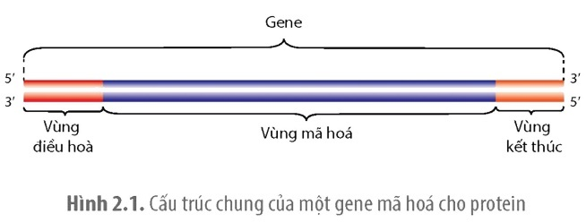 | Hình thành kiến thức phân biệt gene của sinh vật nhân sơ và gene của sinh vật nhân thực.  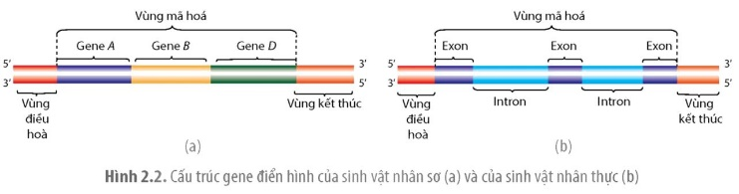
HÌnh 2.3. Quá trình phiên mã và hoàn thiện mRNA ở sinh vật nhân thực | Hình 2.4. Cấu trúc phân tử tRNA vận chuyển amino acid trytophan
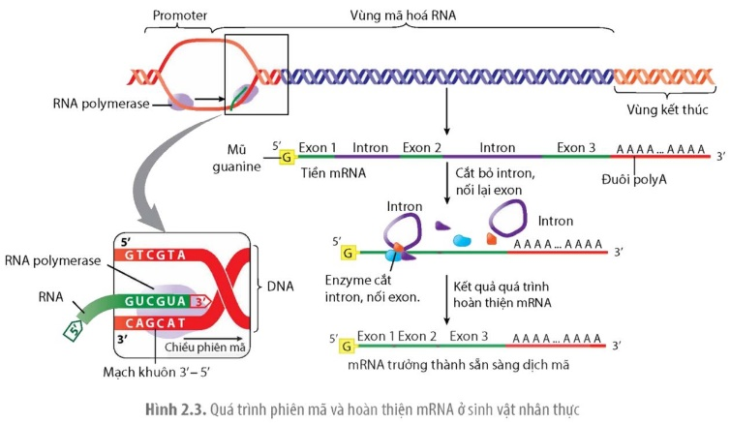 | 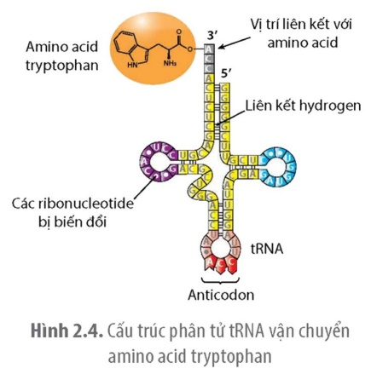
Hình 2.5. Enzyme phiên mã ngược, telomerase tổng hợp kéo dài đầu mút NST | Hình 2.6. Giai đoạn khởi đầu dịch mã
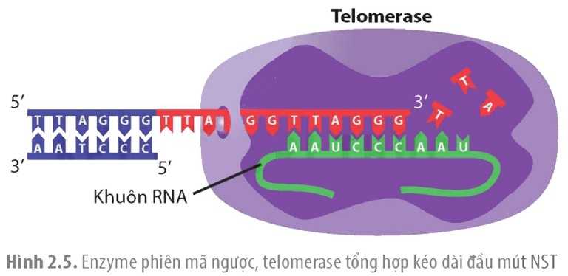 | 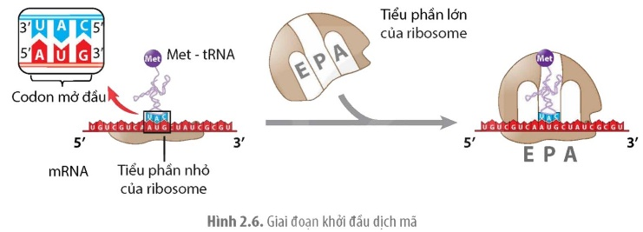
HÌnh 2.7. Giai đoạn kéo dài chuỗi polypetide | Hình 2.8. Giai đoạn kết thúc dịch mã
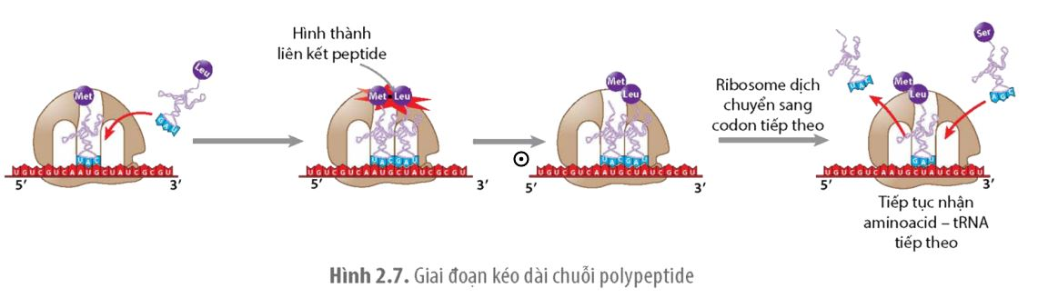 | 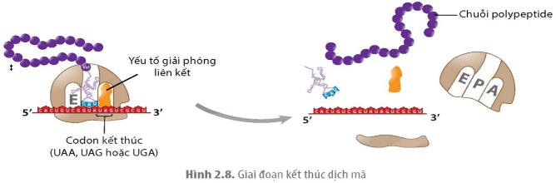
- Video về quá trình truyền thông tin từ gene đến protein: https://www.youtube.com/watch?v=TNKWgcFPHqw
- Video cơ chế phiên mã: https://youtu.be/Rc0K65ggsuw
- Video cơ chế dịch mã: https://youtu.be/a2R4YE-GvSE
- Phiếu giao nhiệm vụ
2. Học sinh
- Ôn tập kiến thức cấu tạo gene, phiên mã, dịch mã đã học ở THCS.
- Nghiên cứu trước nội dung bài.
III. TIẾN TRÌNH DẠY HỌC
1. KHỞI ĐỘNG
a. Mục tiêu
- Tạo hứng thú, năng lượng tích cực cho HS.
- Kích thích trí tò mò, mong muốn khám phá tìm hiểu về gene và các cơ chế di truyền ở cấp độ phân tử.
- Giáo dục lòng nhân ái, ý thức tìm tòi, học hỏi và hứng thú về ứng dụng kiến thức vào thực tiễn.
b. Nội dung:
HS theo dõi phim và gọi tên các cơ chế truyền thông tin từ gene tới protein.
c. Sản phẩm:
Gene qua phiên mã → mRNA, qua dịch tổng hợp → polypeptide → protein.
d. Tổ chức thực hiện
Bước 1. Chuyển giao nhiệm vụ:
- HS hoạt động cá nhân: Theo dõi đoạn phim về quá trình truyền thông tin từ gene đến protein: https://www.youtube.com/watch?v=TNKWgcFPHqw và trả lời câu hỏi: Cơ chế phân tử của quá trình truyền thông tin di truyền từ gene tới protein xảy ra
như thế nào?
Bước 2. Thực hiện nhiệm vụ:
HS theo dõi và liên hệ kiến thức đã học để trả lời
Bước 3. Báo cáo kết quả:
GV gọi đại diện ngẫu nhiên HS để kiểm tra kiến thức đã học về quá trình truyền thông tin ở cấp độ phân tử mà HS đã học ở THCS.
Bước 4. Kết luận, nhận định:
Dựa vào ý kiến HS để GV giới thiệu về các quá trình sẽ được học trong bài 2: Gene, quá trình truyền đạt thông tin di truyền và hệ gene.
2. HÌNH THÀNH KIẾN THỨC
* Hoạt động 1: GENE
a. Mục tiêu:
- Nêu được khái niệm và cấu trúc của gene.
- Phân biệt được các loại gene dựa vào cấu trúc và chức năng của gene.
b. Nội dung:
GV yêu cầu quan sát hình và thực hiện phiếu nhiệm vụ số 1.
c. Sản phẩm: Trả lời ở cột trả lời /ghi nhớ kiến thức ở PHT 01
NỘI DUNG | Quan sát/gợi ý nghiên cứu | TRẢ LỜI/GHI NHỚ KT
Khái niệm Gene | 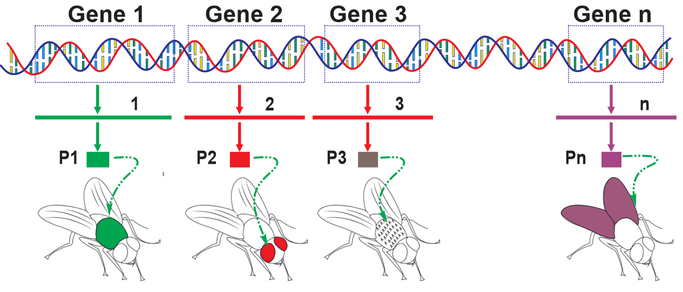  Phân tử DNA trên có mấy gene?  Từ mỗi gene quy định sản phẩm gì? | Phân tử DNA trên có mấy gene?  n gene  Từ mỗi gene quy định sản phẩm gì?  Chuỗi polypeptide hoặc RNA.  Ghi nhớ  Gene là một đoạn của phân tử DNA mang thông tin quy định một loại sản phẩm là chuỗi polypeptide hoặc RNA.
Cấu trúc chung của 1 gene mã hóa protein | 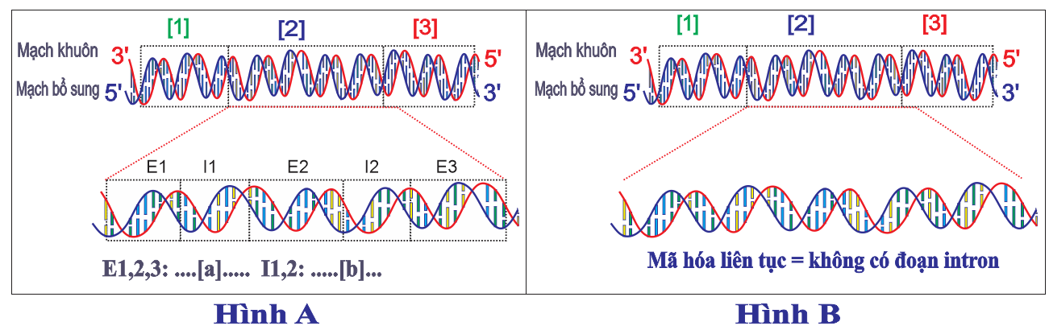  Mỗi gene gồm mấy vùng?  - Vùng điều hòa vị trí nào? và chức năng gì?  - Vùng mã hóa vị trí nào? và chức năng gì?  - Vùng kết thúc vị trí nào? và chức năng gì? | Mỗi gene gồm mấy vùng?  Bao gồm ba vùng:  - Vùng điều hòa vị trí nào? và chức năng gì?  + Vị trí [1] = đầu 3’OH  + CN: nơi enzyme phiên mã có thể liên kết để tiến hành phiên mã.  - Vùng mã hóa vị trí nào? và chức năng gì?  + Vị trí [3] = Giữa gen  + Chứa thông tin quy định trình tự các aa trong chuỗi polypeptide hoặc trình tự RNA  - Vùng kết thúc vị trí nào? và chức năng gì?  + Vị trí [3] = đầu 5’P  + Chứa thông tin DT, mang tín hiệu kết thúc phiên mã  Ghi nhớ  Bao gồm ba vùng:  - Vùng điều hòa:nơi enzyme phiên mã có thể liên kết để tiến hành phiên mã.  - Vùng mã hóa: chứa thông tin quy  định trình tự các aa trong chuỗi polypeptide hoặc trình tự RNA  - Vùng kết thúc: mang tín hiệu kết thúc phiên mã
Phân biệt gene của SV nhân sơ và gene của SV nhân thực | Gene nhân sơ  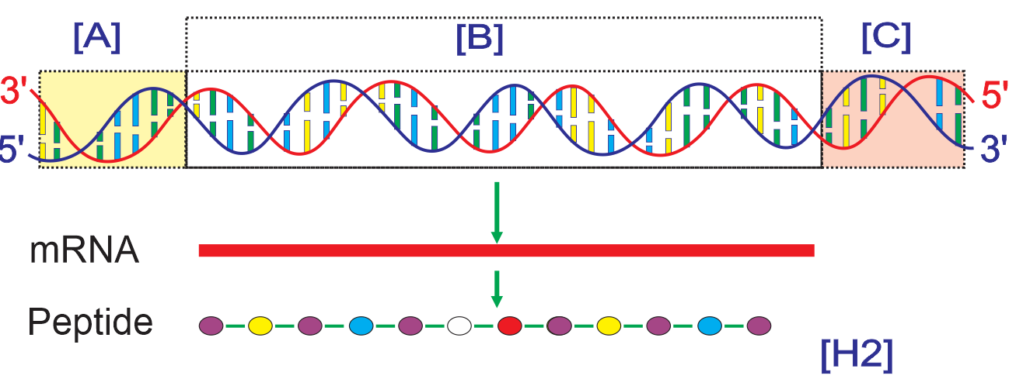  Gene nhân thực  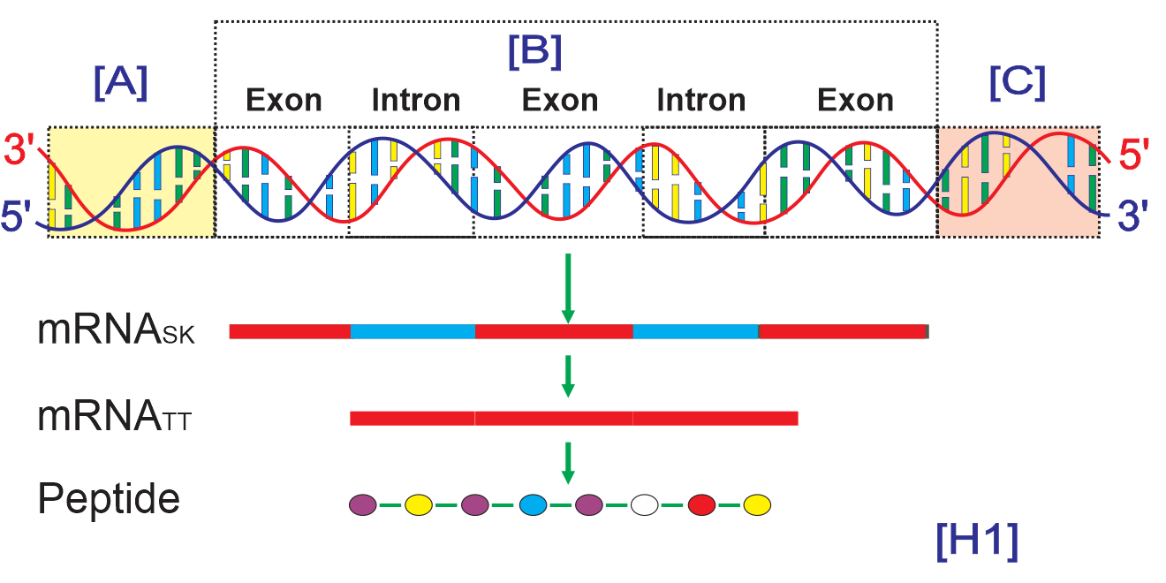  Vùng điều hòa ở vị trí nào?  Vùng kết thúc vị trí nào?  Vùng mã hóa vị trí nào? có khác nhau điểm nào không? | SV NHÂN THỰC SV NHÂN SƠ  Vùng mã hóa phân mảnh: được chia thành các đoạn được dịch mã (exon) xen kẽ với các đoạn không được dịch mã (intron) Vùng mã hóa liên tục  Mỗi gene có vùng điều hòa và vùng kết thúc riêng các gene thường tồn tại thành nhóm với các vùng mã hóa nằm liền kề nhau có chung vùng điều hòa và vùng kết thúc.
Phân loại gene | 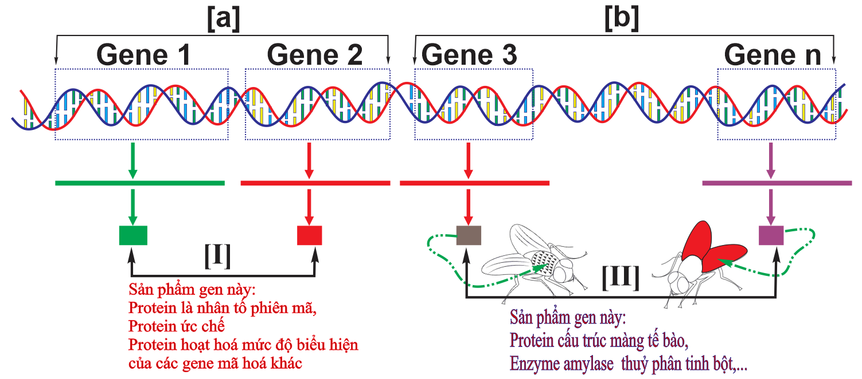  [a] chứa mấy gene? Những gene này có chức năng gì?  [b] chứa mấy gene? Những gene này có chức năng gì?  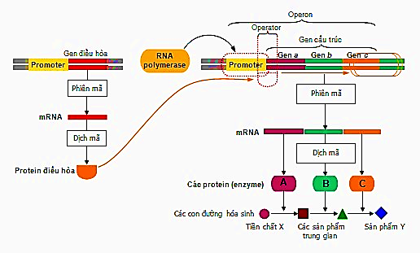 | [a] chứa mấy gene? Những gene này có chức năng gì?  Gồm 2 gene 1, 2  Quy định sản phẩm điều hòa hoạt động gene khác.  [b] chứa mấy gene? Những gene này có chức năng gì?  Gồm 3 → gene n  Quy định sản phẩm cấu trúc tế bào, cơ thể  Ghi nhớ  - Dựa vào chức năng: 2 loại:  + Gene cấu trúc  + Gene điều hòa  - Dựa vào cấu trúc: 2 loại:  + Gene phân mảnh  + Gene không phân mảnh

b. Tổ chức thực hiện:
Bước 1. Chuyển giao nhiệm vụ:
- HS tự nghiên cứu phần I SGK và thảo luận nhóm đôi để hoàn thành phiếu nhiệm vụ số 1:
NỘI DUNG | Quan sát/gợi ý nghiên cứu | TRẢ LỜI/GHI NHỚ KT
Khái niệm Gene | Phân tử DNA trên có mấy gene?  Từ mỗi gene quy định sản phẩm gì? | Phân tử DNA trên có mấy gene?  Từ mỗi gene quy định sản phẩm gì?
Cấu trúc chung của 1 gene mã hóa protein | Mỗi gene gồm mấy vùng?  - Vùng điều hòa vị trí nào? và chức năng gì?  - Vùng mã hóa vị trí nào? và chức năng gì?  - Vùng kết thúc vị trí nào? và chức năng gì? | Mỗi gene gồm mấy vùng?  - Vùng điều hòa vị trí nào? và chức năng gì?  - Vùng mã hóa vị trí nào? và chức năng gì?  - Vùng kết thúc vị trí nào? và chức năng gì?
Phân biệt gene của SV nhân sơ và gene của SV nhân thực | Gene nhân sơ  Gene nhân thực  Vùng điều hòa ở vị trí nào?  Vùng kết thúc vị trí nào?  Vùng mã hóa vị trí nào? có khác nhau điểm nào không? | SV NHÂN THỰC SV NHÂN SƠ
Phân loại gene | [a] chứa mấy gene? Những gene này có chức năng gì?  [b] chứa mấy gene? Những gene này có chức năng gì? | [a] chứa mấy gene? Những gene này có chức năng gì?  [b] chứa mấy gene? Những gene này có chức năng gì?

Bước 2. Thực hiện nhiệm vụ:
- Đọc SGK, thảo luận nhóm theo nhóm đôi, trao đổi để hoàn thiện phiếu nhiệm vụ
Bước 3. Báo cáo kết quả:
- GV yêu cầu đại diện HS trả lời, các HS khác nhận xét, bổ sung.
Bước 4. Kết luận, nhận định:
- Giáo viên nhận xét câu trả lời của các học sinh, chính xác hóa câu trả lời của các câu hỏi.
CÔNG CỤ ĐÁNH GIÁ: Sản phẩm học tập là các câu trả lời và đánh giá dựa theo CCĐG Rubric (đánh giá theo tiêu chí)
Phiếu đánh giá theo tiêu chí về mức độ hoàn thành sản phẩm
Tiêu chí | Mức 3 | Mức 2 | Mức 1
Dựa vào sản phẩm là phiếu học tập để đánh giá  (5 điểm) | Hoàn thành nhanh và chính xác các yêu cầu | Chỉ hoàn thành được 70% các yêu cầu | Hoàn thành câu hỏi nhờ có hướng dẫn của giáo viên
 | 5 điểm | 3 điểm | 2 điểm
Dựa trên quan sát để đánh giá  (5 điểm) | Cá nhân học sinh tập hợp nhóm nhanh, trật tự theo đúng các tiêu chí mà giáo viên yêu cầu. | Cá nhân học sinh tập hợp nhóm theo đúng các tiêu chí mà giáo viên yêu cầu. | Cá nhân học sinh tập hợp nhóm cần sự hướng dẫn của giáo viên
 | 5 điểm | 3 điểm | 2 điểm
Nội dung ghi nhớ bài: đáp án phiếu ghi bài 1.
……………………………………………………………………………………………………
* Hoạt động 2: HỆ GENE
a. Mục tiêu:
- Nêu được khái niệm hệ gene.
- Nêu được một số thành tựu ứng dụng giải trình tự hệ gene người.
b. Nội dung: GV cho các nhóm thảo luận để tìm hiểu PHT 02
c. Sản phẩm: Trả lời ở cột trả lời /ghi nhớ kiến thức ở PHT 02
 | Quan sát/gợi ý nghiên cứu | TRẢ LỜI/GHI NHỚ KT
1 | 1. Khái niệm hệ gene?  2. Thành tựu nghiên cứu hệ gene người?  3. Kể một số ứng dụng giải trình tự hệ gene người trong y học và tiến hóa? | 1. Hệ gene là tập hợp tất cả vật chất di truyền (DNA) trong tế bào của một sinh vật.  2. Thành tựu nghiên cứu hệ gene người:  - Hệ gene người gồm hơn 3,2 tỉ cặp nucleotide trên 23 cặp NST  - Tổng số gene mã hóa protein trong hệ gene người ước tính khoảng gần 21.300.  - Số lượng nucleotide trong các exon ở toàn bộ gene quy định protein và tổng số vùng mã hóa của các gene quy định rRNA, tRNA chiếm 1,5% số lượng nucleotide trong hệ gene người.  3. Một số ứng dụng giải trình tự hệ gene người:  * Trong y học:  - Giải trình tự hệ gene của một người giúp bác sĩ biết được người đó có mang gene bệnh hay không, qua đó đưa ra biện pháp phòng và trị bệnh.  - Trong ngành pháp y: để tìm ra thủ phạm trong các vụ án, danh tính nạn nhân trong các vụ tai nạn hoặc xác định mối quan hệ họ hàng.  * Trong nghiên cứu tiến hóa:  Xác định mối quan hệ tiến hóa giữa các loài. (So sánh trình tự nucleotide trong hệ gene các loài)
2 | Sinh vật nhân sơ  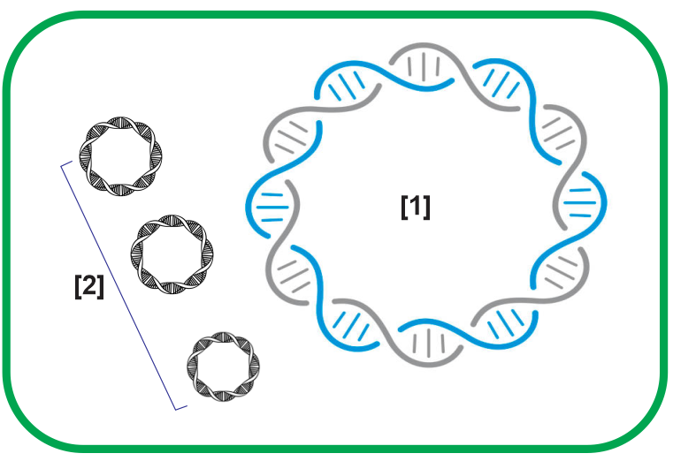  Hệ gene = DNA vùng nhân và plasmid.  DNA vùng nhân là cấu trúc nào?  Plasmid là cấu trúc nào?  Phần lớn gene trên DNA vùng nhân, gene vùng nhân có những chức năng nào? | DNA vùng nhân là cấu trúc nào? [1]  Plasmid là cấu trúc nào? [2]  Phần lớn gene trên DNA vùng nhân, gene vùng nhân có những chức năng nào?  ++ Tổng hợp RNA hoặc protein  ++ Một số ít trình tự DNA làm nhiệm vụ điều hòa (promoter)  ++ Vùng mã hoá của gene cấu trúc không chứa các đoạn intron  ++ Các gene liên quan về chức năng thường tập trung thành cụm (operon).  Ghi nhớ  Hệ gene = DNA vùng nhân và plasmid.  ++ Tổng hợp RNA hoặc protein  ++ Một số ít trình tự DNA làm nhiệm vụ điều hòa (promoter)  ++ Vùng mã hoá của gene cấu trúc không chứa các đoạn intron  ++ Các gene liên quan về chức năng thường tập trung thành cụm (operon).
3 | Sinh vật nhân thực:  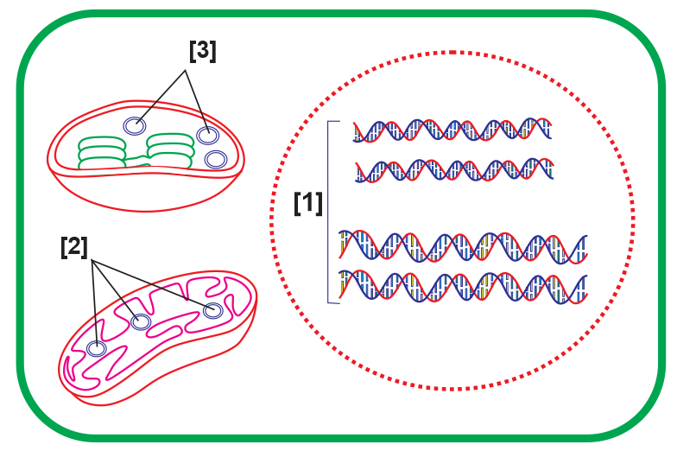  Hệ gene = DNA/nhiễm sắc thể + DNA/tế bào chất (ty thể, lục lạp, plasmid nấm men).  DNA/nhiễm sắc thể là cấu trúc nào?  DNA/tế bào chất (ty thể, lục lạp, plasmid nấm men) là cấu trúc nào?  Chức năng các gene trong hệ gene có chức năng nào? | DNA/nhiễm sắc thể là cấu trúc nào? [1]  DNA/tế bào chất (ty thể, lục lạp, plasmid nấm men) là cấu trúc nào? [2]. [3]  Chức năng các gene trong hệ gene có chức năng nào?  ++ Phần lớn gene ở sinh vật nhân thực không mã hoá cho các phân tử RNA hoặc protein;  ++ DNA chứa nhiều trình tự nucleotide có chức năng điều hoà.  ++ Vùng mã hoá ở các gene cấu trúc có chứa các đoạn intron.  Ghi nhớ  Hệ gene = DNA/nhiễm sắc thể + DNA/tế bào chất (ty thể, lục lạp, plasmid nấm men).  Chức năng hệ gene:  ++ Phần lớn gene ở sinh vật nhân thực không mã hoá cho các phân tử RNA hoặc protein;  ++ DNA chứa nhiều trình tự nucleotide có chức năng điều hoà.  ++ Vùng mã hoá ở các gene cấu trúc có chứa các đoạn intron.  Ngoài ra hệ gene nhân thực:  + Hệ gene được chia thành hệ gene đơn bội (sinh vật nhân sơ, giao tử của sinh vật nhân thực)  + Hệ gene lưỡng bội (tế bào sinh vật nhân thực)

b. Tổ chức thực hiện:
Bước 1. Chuyển giao nhiệm vụ:
GV cho cả lớp xem phim giới thiệu về giải trình tự hệ gene người, yêu cầu HS làm việc cá nhân, theo dõi phim và trả lời câu hỏi: https://www.youtube.com/watch?v=vlviE2Vj648 và trả lời theo PHT 02

 | Quan sát/gợi ý nghiên cứu | TRẢ LỜI/GHI NHỚ KT
1 | 1. Khái niệm hệ gene?  2. Thành tựu nghiên cứu hệ gene người?  3. Kể một số ứng dụng giải trình tự hệ gene người trong y học và tiến hóa? | 1. Hệ gene là  2. Thành tựu nghiên cứu hệ gene người:  3. Một số ứng dụng giải trình tự hệ gene người:  * Trong y học:  - Giải trình tự hệ gene  - Trong ngành pháp y:  * Trong nghiên cứu tiến hóa:  Xác định mối quan hệ tiến hóa giữa các loài. (So sánh trình tự nucleotide trong hệ gene các loài)
2 | Sinh vật nhân sơ  Hệ gene = DNA vùng nhân và plasmid.  DNA vùng nhân là cấu trúc nào?  Plasmid là cấu trúc nào?  Phần lớn gene trên DNA vùng nhân, gene vùng nhân có những chức năng nào? | DNA vùng nhân là cấu trúc nào?  Plasmid là cấu trúc nào?  Phần lớn gene trên DNA vùng nhân, gene vùng nhân có những chức năng nào?
3 | Sinh vật nhân thực:  Hệ gene = DNA/nhiễm sắc thể + DNA/tế bào chất (ty thể, lục lạp, plasmid nấm men).  DNA/nhiễm sắc thể là cấu trúc nào?  DNA/tế bào chất (ty thể, lục lạp, plasmid nấm men) là cấu trúc nào?  Chức năng các gene trong hệ gene có chức năng nào? | DNA/nhiễm sắc thể là cấu trúc nào?  DNA/tế bào chất (ty thể, lục lạp, plasmid nấm men) là cấu trúc nào? [  Chức năng các gene trong hệ gene có chức năng nào?

Bước 2. Thực hiện nhiệm vụ:
- HS làm việc cá nhân, theo dõi phim kết hợp nội dung thông tin mục II SGK.
- GV giám sát tiến độ thực hiện nhiệm của HS.
Bước 3. Báo cáo kết quả:
- GV gọi một số HS đưa ra câu trả lời, các HS khác chú ý lắng nghe, bổ sung.
Bước 4. Kết luận, nhận định:
- Giáo viên nhận xét câu trả lời của HS, chính xác hóa các kiến thức và đặt các câu hỏi mở rộng.
CÔNG CỤ ĐÁNH GIÁ: câu trả lời của HS.
Nội dung ghi nhớ bài:
II. HỆ GENE
1. Khái niệm
Hệ gene là tập hợp tất cả vật chất di truyền (DNA) trong tế bào của một sinh vật.
2. Thành tựu nghiên cứu hệ gene người:
- Hệ gene người gồm hơn 3,2 tỉ cặp nucleotide trên 23 cặp NST
- Tổng số gene mã hóa protein trong hệ gene người ước tính khoảng gần 21.300.
- Số lượng nucleotide trong các exon ở toàn bộ gene quy định protein và tổng số vùng mã hóa của các gene quy định rRNA, tRNA chiếm 1,5% số lượng nucleotide trong hệ gene người.
3. Một số ứng dụng giải trình tự hệ gene người:
* Trong y học:
- Giải trình tự hệ gene của một người giúp bác sĩ biết được người đó có mang gene bệnh hay không, qua đó đưa ra biện pháp phòng và trị bệnh.
- Trong ngành pháp y: để tìm ra thủ phạm trong các vụ án, danh tính nạn nhân trong các vụ tai nạn hoặc xác định mối quan hệ họ hàng.
* Trong nghiên cứu tiến hóa:
Xác định mối quan hệ tiến hóa giữa các loài. (So sánh trình tự nucleotide trong hệ gene các loài)
……………………………………………………………………………………………………
* Hoạt động 3: QUÁ TRÌNH TRUYỀN ĐẠT TTDT TỪ GENE ĐẾN PROTEIN
a. Mục tiêu:
- Phân biệt được các loại RNA. Phân tích được bản chất phiên mã thông tin di truyền là cơ chế tổng hợp RNA dựa trên DNA.
- Nêu đuợc khái niệm phiên mã ngược và ý nghĩa.
- Nêu được khái niệm và các đặc điểm của mã di truyền.
- Trình bày được cơ chế tổng họp protein từ bản sao là RNA có bản chất là quá trình dịch mã.
- Vẽ và giải thích được sơ đồ liên kết ba quá trình thể hiện cơ chế di truyền ở cấp phân tử là quá trình truyền đạt thông tin di truyền.
b. Nội dung:
GV tổ chức học tập theo kỹ thuật nhóm chuyên gia kết hợp mảnh ghép để tìm hiểu nội dung kiến thức về quá trình phiên mã, phiên mã ngược, mã di truyền, dịch mã.
c. Sản phẩm: Trả lời ở cột trả lời /ghi nhớ kiến thức ở PHT
Quan sát/gợi ý nghiên cứu | TRẢ LỜI/GHI NHỚ KT
Quan sát hình sgk/hình dưới để trình bày khái niệm và các bước của quá trình phiên mã. Trả lời câu hỏi: Thông tin từ gene có được truyền nguyên vẹn tới RNA qua quá trình phiên mã hay không? Giải thích.  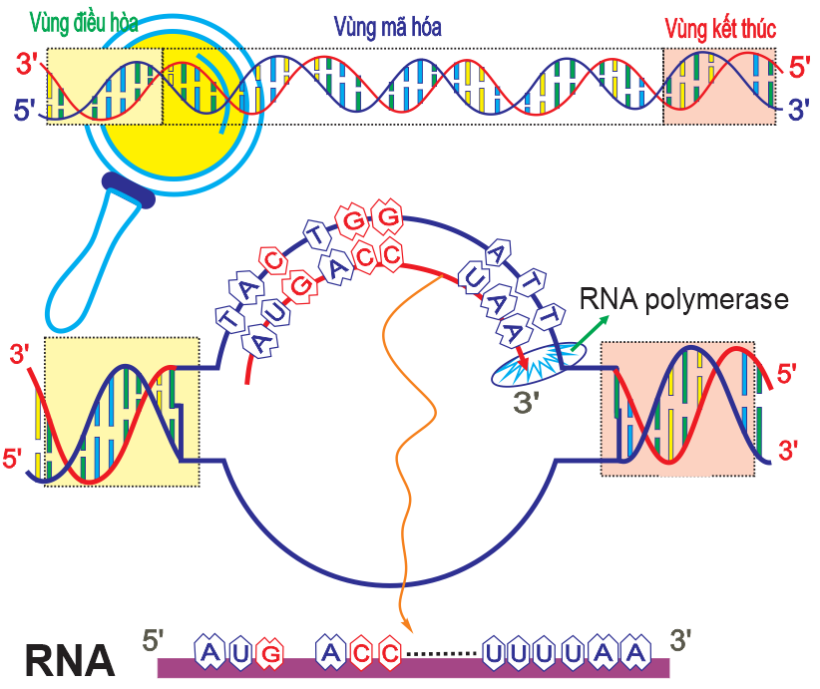  Bước 1: Khởi đầu  Enzyme RNA polymerase ?  Yếu tố sigma là nhân tố ?  Bước 2: Kéo dài chuỗi  - Khi bắt đầu tổng hợp ARN, yếu tố sigma ?  - Enzyme RNA polymerase ?  - Các Nu mới liên kết với nhau bằng liên kết?  Bước 3: Kết thúc  Enzyme RNA polymerase di chuyển đến ? | Bước 1: Khởi đầu  Enzyme RNA polymerase nhận ra và liên kết với vùng điều hòa làm cho hai mạch của gene tách nhau để lộ mạch khuôn (3’-5’) và bám vào trượt trên mạch gốc.  Yếu tố sigma là nhân tốc giúp nhận biết điểm khởi đầu phiên mã.  Bước 2: Kéo dài chuỗi  - Khi bắt đầu tổng hợp ARN, yếu tố sigma rời khỏi phức hệ phiên mã.  - Enzyme RNA polymerase trượt dọc trên mạch khuôn của gene có chiều 3'→ 5', lắp các nucleotide tự do thành chuỗi polynucleotide chiều 5' → 3' theo nguyên tắc bổ sung:  A trên mạch gốc gene (3’-5’) = U polynucleotide = RNA  T trên mạch gốc gene (3’-5’) = A polynucleotide = RNA  G trên mạch gốc gene (3’-5’) = C polynucleotide = RNA  C trên mạch gốc gene (3’-5’) = G polynucleotide = RNA  - Các Nu mới liên kết với nhau bằng liên kết potphodieste → chuỗi poliribonucleotide (5 ' - 3' ) nhờ ATP.  Các đoạn RNA pol đã đi qua lập tức đóng xoắn lại trả về dạng DNA kép như ban đầu.  Bước 3: Kết thúc  Enzyme RNA polymerase di chuyển đến cuối gene, gặp vùng kết thúc quá trình phiên mã dừng lại; enzyme RNA polymerase và phân tử mRNA đã hoàn thành rời khỏi DNA  - DNA và yếu tố sigma kết hợp lại để cho các lần phiên mã tiếp theo.  - Cuối cùng hai mạch của gen liên kết trở lại với nhau.
+ Nhóm 2: Quan sát hình và trình bày cấu tạo, chức năng của các loại RNA
 | mRNA  (RNA thông tin) | tRNA  (RNA vận chuyển) | rRNA  (RNA ribosome)
 |  | 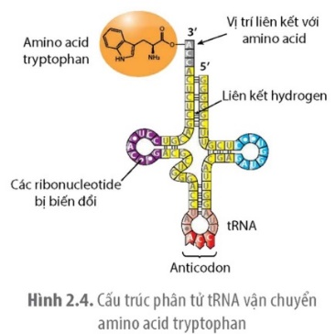 | 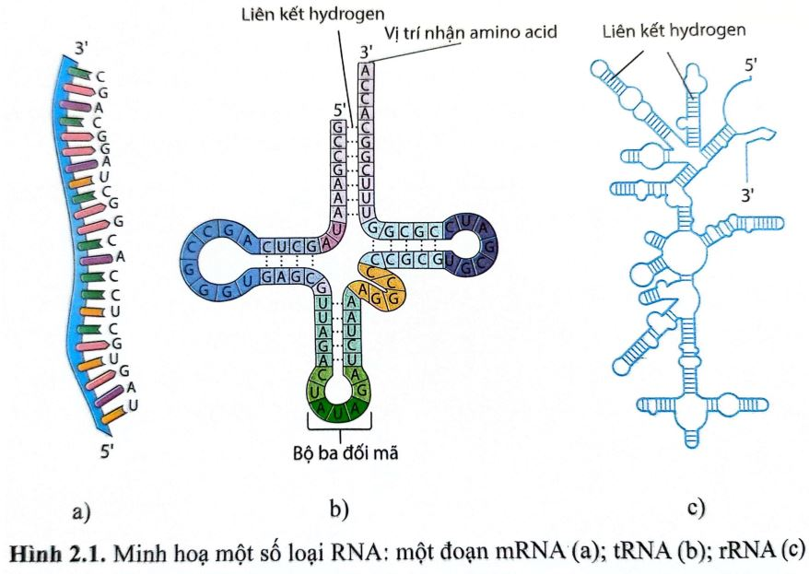
Đơn phân | A, U, G, C | A, U, G, C | A, U, G, C
Cấu trúc | 1 mạch đơn (5’P → 3’OH) | 1 mạch đơn | 1 mạch đơn
Nguyên tắc bổ sung | Không có | Có nguyên tắc bổ sung (ở một số vị trí) | Có nguyên tắc bổ sung (ở một số vị trí)
Chức năng | - Làm khuôn cho quá trình dịch mã tổng hợp chuỗi polipeptide; mỗi loại mRNA có 1 bộ mã mở đầu (AUG) và 1 trong 3 bộ ba kết thúc (UAA hoặc UAG hoặc UGA).  - Bộ ba trên mRNA gọi là codon. | - Vận chuyển amino acid trong quá trình dịch mã. Mỗi tRNA có 1 đầu 3’OH để mang amino acid và một thùy mang bộ ba đối mã (anticodon); trên mỗi tRNA chỉ có 1 bộ ba đối mã và chỉ gắn đặc hiệu đối với 1 loại amino acid. | - rRNA kết hợp với protein tạo ra các ribosome, ribosome thực hiện dịch các bộ ba trên mRNA thành các amino acid trên chuỗi polipeptide .  - Khi dịch mã trên mRNA thì 2 tiểu phân lớn và bé liên kết lại; còn khi không tổng hợp thì tách rời nhau.

+ Nhóm 3:
Quan sát/gợi ý nghiên cứu | TRẢ LỜI/GHI NHỚ KT
Quan sát hình sgk/hình dưới đây và nội dung SGK để tìm hiểu quá trình phiên mã ngược  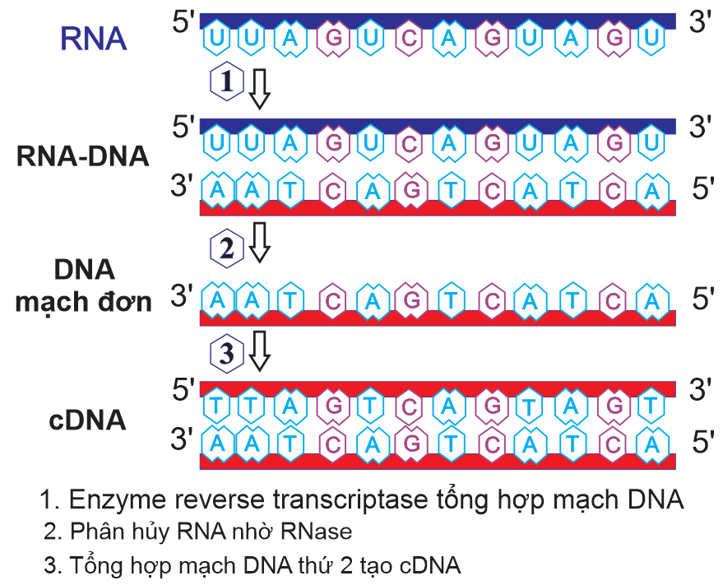  Giai đoạn [1] tổng hợp cấu trúc nào? nhờ enzyme nào?  Giai đoạn [2] tổng hợp cấu trúc nào? nhờ enzyme nào?  Giai đoạn [3] tổng hợp cấu trúc nào? nhờ enzyme nào?  Khi tạo được cDNA, cDNA sẽ làm gì? | Phiên mã ngược:  + RNA – enzyme phiên mã ngược (reverse transcriptase) → Tổng hợp mạch DNA bổ sung → tạo mên RNA – DNA  + RNA – DNA → được cắt bỏ mạch RNA (nhờ enzyme Rnase H) khỏi RNA – DNA → tạo DNA mạch đơn ( ½ của cDNA)  + DNA mạch đơn ( ½ của cDNA) → tổng hợp mạch DNA thứ 2 bổ sung với DNA mạch đơn → cDNA  Sau đó: cDNA → chèn vào DNA tế bào chủ (có thể chèn nhiều lần làn tăng kích thước DNA, tạo nên các trình tự DNA lặp lại trong tế bào)  Từ đoạn cDNA này phiên mã, dịch mã → sản phẩm: mRNA virus, protein vỏ virus.

+ Nhóm 4:
Quan sát/gợi ý nghiên cứu | TRẢ LỜI/GHI NHỚ KT
Phân tích Bảng mã di truyền. Trả lời được câu hỏi: Mã di truyền là gì? Đặc điểm của mã di truyền?  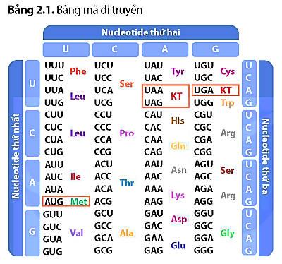  Mã di truyền.  - Là mã bộ ba (3 nucleotide kế tiếp/gene hay trên mRNA)  + Có tối đa số bb:  + 3 bộ ba kết thúc:  + 1 mã mở đầu 5’AUG3’/mRNA:  Đặc điểm chung của mã di truyền:  - Mã di truyền là mã bộ ba:  - Mã di truyền có tính đặc hiệu:  - Mã di truyền có tính thoái hoá:  - Mã di truyền có tính phổ biến: | Mã di truyền.  - Là mã bộ ba (3 nucleotide kế tiếp/gene hay trên mRNA)  + Có tối đa: 4³ = 64 bộ ba (codon) trên mRNA.  + 3 bộ ba kết thúc: 5’UAA3’, 5’UAG3’, 5’UGA3’ → không mã hóa cho amino acid  + 1 mã mở đầu 5’AUG3’/mRNA: mã hóa amino acid mở đầu ở sinh vật nhân sơ là foocmin methyonine (f.Met); còn ở sinh vật nhân chuẩn là methyonine (Met).  Đặc điểm chung của mã di truyền:  - Mã di truyền là mã bộ ba: 3 nucleotide/gene hay mRNA mã hóa cho một amino acid/polypeptide  - Mã di truyền có tính đặc hiệu: 1 bộ ba chỉ mã hoá 1 loại amino acid .  - Mã di truyền có tính thoái hoá: nhiều bộ ba khác nhau mã hoá cho 1 loại amino acid  - Mã di truyền có tính phổ biến: bộ mã di truyền (64 bộ ba) có ở các loài sinh vật, trừ một vài loài ngoại lệ

+ Nhóm 5: Quan sát hình sgk/hình dưới đây và trình bày được khái niệm, các bước của quá trình dịch mã
 | Quan sát/gợi ý nghiên cứu | TRẢ LỜI/GHI NHỚ KT
Khái niệm  DỊCH MÃ | 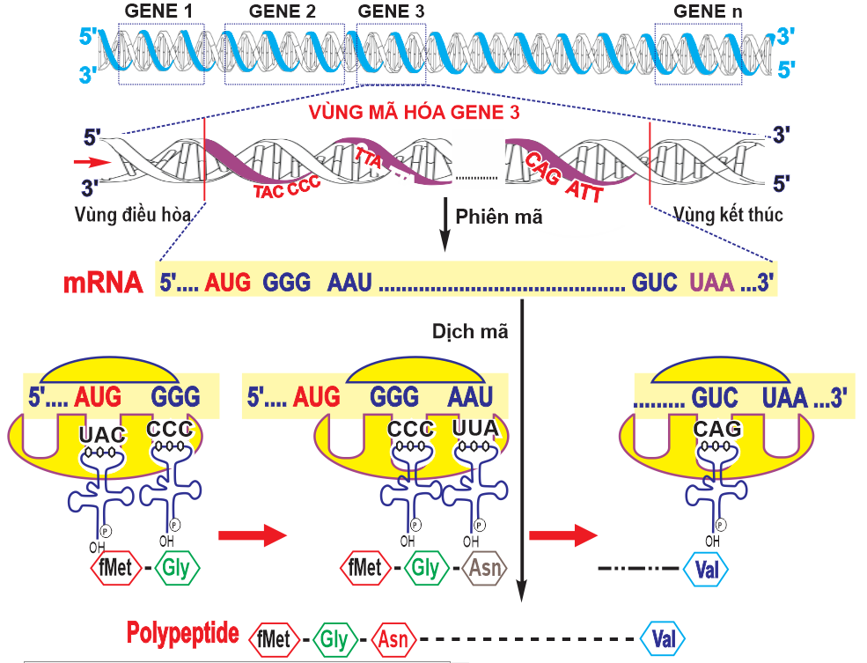  Giai đoạn dịch mã diễn ra từ đâu đến đâu?  Cần thành phần và nguyên liệu gì?  Trình tự 3 nucleotide /mRNA → quy định sản phẩm cuối là gì?  Sản phẩm cuối cùng là gì? | Giai đoạn dịch mã diễn ra từ đâu đến đâu?  Từ mRNA → polypeptide /protein  Cần thành phần và nguyên liệu gì?  mRNA, tRNA, amino acid, enzyme, ATP, ribosome….  Trình tự 3 nucleotide /mRNA → quy định sản phẩm cuối là gì?  3 nucleotide/mRNA = 1 codon → 1 aa/protein.  Sản phẩm cuối cùng là gì?  Polypeptide/protein  Ghi nhớ  Là quá trình tổng hợp protein dựa trên trình tự nucleotide trong phân tử mRNA.
Hoạt hóa aa | 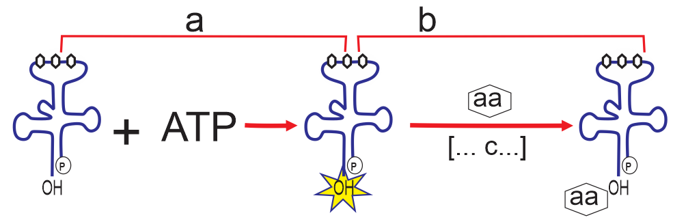  - Diễn ra đâu?  - Thành phần?  - Quá trình và kết quả? | - Trong tế bào chất,  - Nhờ các enzyme đặc hiệu và năng lượng ATP, tRNA, amino acid  - amono acid + ATP → amono acid được hoạt hoá + gắn với tRNA nhờ enzyme → amono acid– tARN
Khởi đầu | 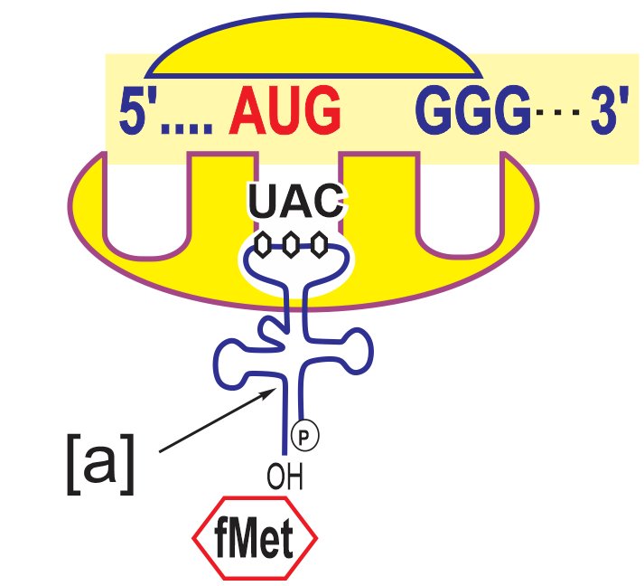  + Tiểu đơn vị bé của ribosome gắn với mARN?  + aa _{mở đầu} – tARN đến đâu?  + Tiểu phần lớn gắn vào?  + 2 Condon trên sẽ ứng với 2 pt tRNA có anticodon là gì? | - Tiểu đơn vị bé của ribosome gắn với mARN ở vị trí nhận biết đặc hiệu (gần bộ ba mở đầu) và di chuyển đến bộ ba mở đầu (AUG).  - aa _{mở đầu} – tARN tiến vào bộ ba mở đầu (anticodon: UAX/tRNA bổ sung codon AUG / mARN theo nguyên tắc bổ sung)  Nhân thực bộ ba AUG → Methionin  Nhân sơ mã AUG → foocmin Methionine.  - Tiểu phần lớn gắn vào tạo ribosome hoàn chỉnh.
Kéo dài | 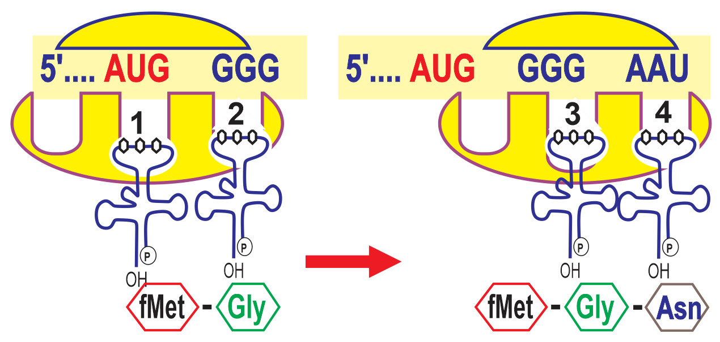  - aa₁ – tARN, aa₂ – tARN, aa₃ – tARN, aa₆ – tARN hoạt động ntn?  - Ribosome dịch chuyển qua codon như thế nào?  - 2 Condon trên sẽ ứng với 2 pt tRNA có anticodon là gì? | aa1 – tARN vào ribosome khớp bổ sung đối mã với codon tiếp sau mã mở đầu trên mARN,  1 liên kết peptit được hình thành giữa aa mở đầu và aa1.  Ribosome dịch chuyển qua codon tiếp theo/mRNA (5’ → 3’), tARN mở đầu rời khỏi robosome,  Phức hợp aa2 – tARN vào ribosome khớp bổ sung đối mã với codon đó, 1 liên kết peptit nữa được hình thành giữa aa1 và aa2.  Quá trình cứ tiếp diễn như vậy cho đến khi ribosome tiếp xúc với mã kết thúc (UGA, UAG hay UAA).
Kết thúc | 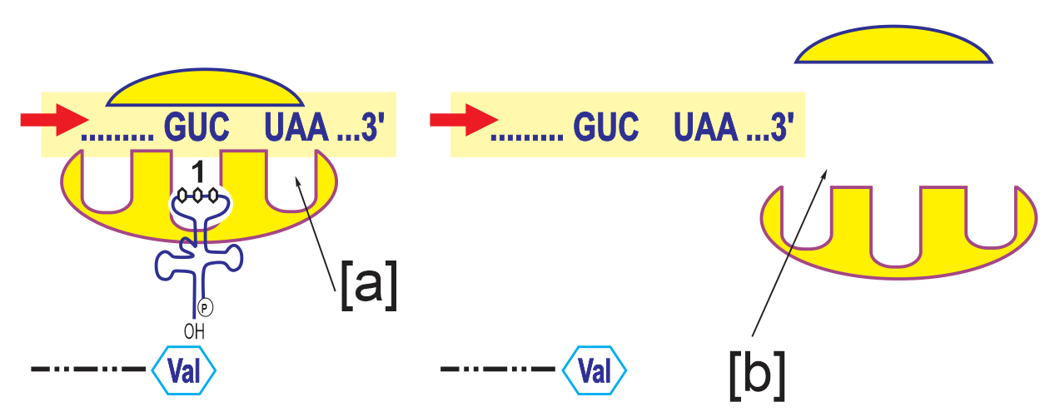  Khi nào kết thúc?  Khi gặp tín hiệu kết thúc thì diễn ra các hoạt động nào để hoàn thành polypeptid ? | - Khi ribosome đến bộ ba kết thúc (UAA, UAG, UGA) thì quá trình dịch mã xong  - 2 tiểu phần của ribosome tách nhau ra.  - Một enzyme đặc hiệu loại bỏ amono acid mở đầu và giải phóng chuỗi polypeptide, quá trình dịch mã hoàn tất.

+ Nhóm 6: Quan sát hình sgk/hình dưới đây và nêu mối quan hệ giữa DNA – RNA – protein
Quan sát/gợi ý nghiên cứu | TRẢ LỜI/GHI NHỚ KT
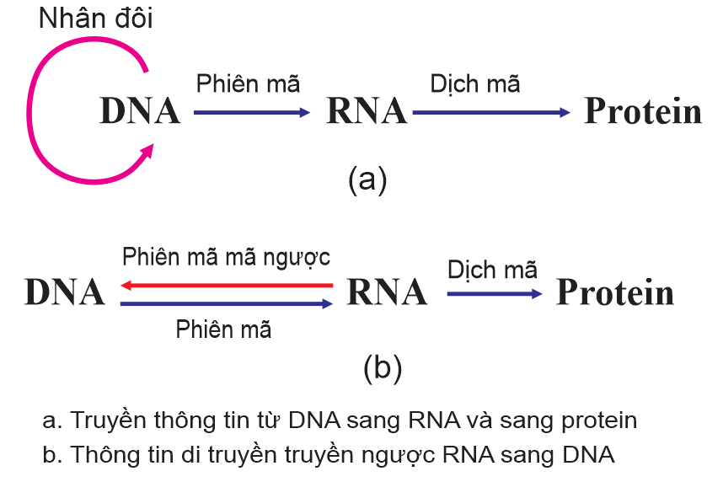  Thông tin di truyền được truyền đạt từ thế hệ tế bào này sang thế hệ tế bào khác qua quá trình nào? | Thông tin di truyền được truyền đạt từ thế hệ tế bào này sang thế hệ tế bào khác qua quá trình tái bản DNA và được truyền từ DNA qua mRNA tới protein, từ đó quy định các tính trạng của cơ thể sinh vật.

d. Tổ chức thực hiện:
Bước 1. Chuyển giao nhiệm vụ:
GV tổ chức học tập theo kỹ thuật nhóm chuyên gia kết hợp mảnh ghép để tìm hiểu nội dung kiến thức về quá trình phiên mã, phiên mã ngược, mã di truyền, dịch mã theo PHT 03

Vòng 1: Chia lớp thành 6 nhóm 6 nhiệm vụ: (có thể giao cho HS về nhà làm trước khi đến lớp)

+ Nhóm 1:
Quan sát/gợi ý nghiên cứu | TRẢ LỜI/GHI NHỚ KT
Quan sát hình sgk/hình dưới để trình bày khái niệm và các bước của quá trình phiên mã. Trả lời câu hỏi: Thông tin từ gene có được truyền nguyên vẹn tới RNA qua quá trình phiên mã hay không? Giải thích.  Bước 1: Khởi đầu  Enzyme RNA polymerase ?  Yếu tố sigma là nhân tố ?  Bước 2: Kéo dài chuỗi  - Khi bắt đầu tổng hợp ARN, yếu tố sigma ?  - Enzyme RNA polymerase ?  - Các Nu mới liên kết với nhau bằng liên kết?  Bước 3: Kết thúc  Enzyme RNA polymerase di chuyển đến ? | Bước 1: Khởi đầu  Enzyme RNA polymerase  Yếu tố sigma  Bước 2: Kéo dài chuỗi  - Khi bắt đầu tổng hợp ARN, yếu tố sigma  - Enzyme RNA polymerase  A trên mạch gốc gene (3’-5’)  T trên mạch gốc gene (3’-5’)  G trên mạch gốc gene (3’-5’)  C trên mạch gốc gene (3’-5’)  - Các Nu mới liên kết với nhau bằng liên kết potphodieste →  Các đoạn RNA pol đã đi qua lập tức đóng xoắn lại trả về dạng DNA kép như ban đầu.  Bước 3: Kết thúc  Enzyme RNA polymerase di chuyển  - DNA và yếu tố sigma kết hợp lại  - Cuối cùng hai mạch của gen

+ Nhóm 2: Quan sát hình và trình bày cấu tạo, chức năng của các loại RNA
 | mRNA  (RNA thông tin) | tRNA  (RNA vận chuyển) | rRNA  (RNA ribosome)
Đơn phân
Cấu trúc
Nguyên tắc bổ sung
Chức năng

+ Nhóm 3:
Quan sát/gợi ý nghiên cứu | TRẢ LỜI/GHI NHỚ KT
Quan sát hình sgk/hình dưới đây và nội dung SGK để tìm hiểu quá trình phiên mã ngược  Giai đoạn [1] tổng hợp cấu trúc nào? nhờ enzyme nào?  Giai đoạn [2] tổng hợp cấu trúc nào? nhờ enzyme nào?  Giai đoạn [3] tổng hợp cấu trúc nào? nhờ enzyme nào?  Khi tạo được cDNA, cDNA sẽ làm gì? | Phiên mã ngược:  + RNA – enzyme phiên mã ngược (reverse transcriptase) →  + RNA – DNA → được cắt bỏ mạch RNA (nhờ enzyme Rnase H) khỏi RNA – DNA →  + DNA mạch đơn ( ½ của cDNA) →  Sau đó: cDNA →  Từ đoạn cDNA này phiên mã, dịch mã → sản phẩm:

+ Nhóm 4:
Quan sát/gợi ý nghiên cứu | TRẢ LỜI/GHI NHỚ KT
Phân tích Bảng mã di truyền. Trả lời được câu hỏi: Mã di truyền là gì? Đặc điểm của mã di truyền?  Mã di truyền.  - Là mã bộ ba (3 nucleotide kế tiếp/gene hay trên mRNA)  + Có tối đa số bb:  + 3 bộ ba kết thúc:  + 1 mã mở đầu 5’AUG3’/mRNA:  Đặc điểm chung của mã di truyền:  - Mã di truyền là mã bộ ba:  - Mã di truyền có tính đặc hiệu:  - Mã di truyền có tính thoái hoá:  - Mã di truyền có tính phổ biến: | Mã di truyền.  - Là mã bộ ba (3 nucleotide kế tiếp/gene hay trên mRNA)  + Có tối đa:  + 3 bộ ba kết thúc:  + 1 mã mở đầu 5’AUG3’/mRNA:  Đặc điểm chung của mã di truyền:  - Mã di truyền là mã bộ ba:  - Mã di truyền có tính đặc hiệu:  - Mã di truyền có tính thoái hoá:  - Mã di truyền có tính phổ biến:

+ Nhóm 5: Quan sát hình sgk/hình dưới đây và trình bày được khái niệm, các bước của quá trình dịch mã
 | Quan sát/gợi ý nghiên cứu | TRẢ LỜI/GHI NHỚ KT
Khái niệm  DỊCH MÃ | Giai đoạn dịch mã diễn ra từ đâu đến đâu?  Cần thành phần và nguyên liệu gì?  Trình tự 3 nucleotide /mRNA → quy định sản phẩm cuối là gì?  Sản phẩm cuối cùng là gì? | Giai đoạn dịch mã diễn ra từ đâu đến đâu?  Cần thành phần và nguyên liệu gì?  Trình tự 3 nucleotide /mRNA → quy định sản phẩm cuối là gì?  Sản phẩm cuối cùng là gì?
Hoạt hóa aa | - Diễn ra đâu?  - Thành phần?  - Quá trình và kết quả? | -  -  -
Khởi đầu | + Tiểu đơn vị bé của ribosome gắn với mARN?  + aa _{mở đầu} – tARN đến đâu?  + Tiểu phần lớn gắn vào?  + 2 Condon trên sẽ ứng với 2 pt tRNA có anticodon là gì? | - Tiểu đơn vị bé của ribosome gắn  - aa _{mở đầu} – tARN tiến vào bộ ba mở đầu  Nhân thực bộ ba AUG →  Nhân sơ mã AUG →  - Tiểu phần lớn gắn vào tạo ribosome hoàn chỉnh.
Kéo dài | - aa₁ – tARN, aa₂ – tARN, aa₃ – tARN, aa₆ – tARN hoạt động ntn?  - Ribosome dịch chuyển qua codon như thế nào?  - 2 Condon trên sẽ ứng với 2 pt tRNA có anticodon là gì? | aa1 – tARN vào ribosome  Ribosome dịch chuyển qua codon tiếp  Phức hợp aa2 – tARN vào ribosome  Quá trình cứ tiếp diễn như vậy cho đến khi ribosome tiếp xúc với mã kết thúc (UGA, UAG hay UAA).
Kết thúc | Khi nào kết thúc?  Khi gặp tín hiệu kết thúc thì diễn ra các hoạt động nào để hoàn thành polypeptid ? | - Khi ribosome đến bộ ba kết thúc (UAA, UAG, UGA) thì  - 2 tiểu phần của ribosome  - Một enzyme

+ Nhóm 6: Quan sát hình sgk/hình dưới đây và nêu mối quan hệ giữa DNA – RNA – protein
Quan sát/gợi ý nghiên cứu | TRẢ LỜI/GHI NHỚ KT
Thông tin di truyền được truyền đạt từ thế hệ tế bào này sang thế hệ tế bào khác qua quá trình nào?

Vòng 2: GV sử dụng kỹ thuật mảnh ghép. Hình thành nhóm 6 người mới (1 – 2 người từ nhóm 1, 1 – 2 người từ nhóm 2, 1 – 2 người từ nhóm 3…). Các câu trả lời và thông tin của vòng 1 được các thành viên trong nhóm mới chia sẻ đầy đủ với nhau. Khi mọi thành viên trong nhóm mới đều hiểu được tất cả nội dung ở vòng 1 thì nhiệm vụ mới sẽ được giao cho các nhóm để giải quyết.

Bước 2. Thực hiện nhiệm vụ:
HS thảo luận để hoàn thành nhiệm vụ ở nhóm chuyên gia.
Khi GV chia lại nhóm mới, các thành viên chia sẻ lại đầy đủ các thông tin đã tìm hiểu ở vòng 1 để các thành viên trong nhóm mới cùng hiểu.
Bước 3. Báo cáo kết quả:
- GV gọi ngẫu nhiên bất kỳ thành viên trong nhóm mới để hỏi các kiến thức liên quan hoặc trình bày lại 1 trong 6 nội dung đã được lắng nghe từ các thành viên chia sẻ.
Bước 4. Kết luận, nhận định:
- Giáo viên nhận xét hiệu quả hoạt động và các sản phẩm học tập của các nhóm chuyên gia; câu trả lời của các thành viên nhóm mới, chính xác hóa câu trả lời của các câu hỏi.
CÔNG CỤ ĐÁNH GIÁ: Sản phẩm học tập là các câu trả lời và đánh giá dựa theo CCĐG Rubric (đánh giá theo tiêu chí)
Phiếu đánh giá theo tiêu chí về mức độ hoàn thành sản phẩm
Tiêu chí | Mức 3 | Mức 2 | Mức 1
Dựa vào sản phẩm là phiếu học tập để đánh giá  (5 điểm) | Hoàn thành nhanh và chính xác các yêu cầu | Chỉ hoàn thành được 70% các yêu cầu | Hoàn thành câu hỏi nhờ có hướng dẫn của giáo viên
 | 5 điểm | 3 điểm | 2 điểm
Dựa trên quan sát để đánh giá  (5 điểm) | Cá nhân học sinh tập hợp nhóm nhanh, trật tự theo đúng các tiêu chí mà giáo viên yêu cầu. | Cá nhân học sinh tập hợp nhóm theo đúng các tiêu chí mà giáo viên yêu cầu. | Cá nhân học sinh tập hợp nhóm cần sự hướng dẫn của giáo viên
 | 5 điểm | 3 điểm | 2 điểm
Nội dung ghi nhớ bài:
III. QUÁ TRÌNH TRUYỀN ĐẠT TTDT TỪ GENE TỚI PROTEIN
1. Quá trình phiên mã
a. Khái niệm: Phiên mã là quá trình tổng hợp RNA dựa trên mạch khuôn của gene.
b. Các bước phiên mã:
Bước 1: Khởi đầu. Enzyme RNA polymerase đến liên kết với promoter trên mạch khuôn.
Bước 2: Kéo dài. Enzyme RNA polymerase sau khi liên kết với promoter sẽ tổng hợp mRNA theo chiều 5’ → 3’ dựa trên NTBS giữa mạch khuôn với mRNA: A-U,T-A, G - C , C-G.
Bước 3: Kết thúc. Khi RNA polymerase gặp tín hiệu kết thúc phiên mã ở đầu 5’ của mạch khuôn.
c. Các loại RNA
 | mRNA (RNA thông tin) | tRNA (RNA vận chuyển) | rRNA (RNA ribosome)
Đơn phân | A, U, G, C | A, U, G, C | A, U, G, C
Cấu trúc | 1 mạch đơn (5’P 3’OH) | 1 mạch đơn | 1 mạch đơn
Nguyên tắc bổ sung | Không có | Có nguyên tắc bổ sung (ở một số vị trí) | Có nguyên tắc bổ sung (ở một số vị trí)
Chức năng | - Làm khuôn cho quá trình dịch mã tổng hợp chuỗi polipeptide; mỗi loại mRNA có 1 bộ mã mở đầu (AUG) và 1 trong 3 bộ ba kết thúc (UAA hoặc UAG hoặc UGA).  - Bộ ba trên mRNA gọi là codon. | - Vận chuyển amino acid trong quá trình dịch mã. Mỗi tRNA có 1 đầu 3’OH để mang amino acid và một thùy mang bộ ba đối mã (anticodon); t  - Trên mỗi tRNA chỉ có 1 bộ ba đối mã và chỉ gắn đặc hiệu đối với 1 loại amino acid. | - rRNA kết hợp với protein tạo ra các ribosome, ribosome thực hiện dịch các bộ ba trên mRNA thành các amino acid trên chuỗi polipeptide .  - Khi dịch mã trên mRNA thì 2 tiểu phân lớn và bé liên kết lại; còn khi không tổng hợp thì tách rời nhau.

2. Phiên mã ngược
a. Khái niệm: Phiên mã ngược là quá trình tổng hợp DNA dựa trên mạch khuôn là RNA.
- Quá trình này thường gặp ở một số loại virus có vật chất di truyền là RNA.
b. Cơ chế:
- Sau khi vào tế bào, RNA được enzyme phiên mã ngược của virus chuyển thành DNA và tích hợp vào DNA của tế bào chủ.
- Trong tế bào giao tử của cơ thể nhân thực có enzyme telomerase, enzyme này dùng một mạch RNA có trong enzyme tổng hợp mạch DNA gắn vào đoạn DNA ở đầu mút của nhiễm sắc thể (NST). Nhờ vậy, đoạn bị ngắn đi trong quá trình nhân đôi DNA được phục hồi ở các giao tử giống như ở trong hợp tử
c. Ứng dụng
- Sử dụng Enzyme phiên mã ngược có nguồn gốc virus để tổng hợp DNA dựa trên mạch khuôn là mRNA trưởng thành. Loại DNA này (cDNA) thường được sử dụng trong công nghệ gene để chuyển gene không còn intron của sinh vật nhân thực vào tế bào vi khuẩn.
- Các enzyme phiên mã ngược cũng được dùng để xét nghiệm virus gây bệnh có hẹ gene là RNA như HIV, SARS-CoV-2,...
3. Mã di truyền và quá trình dịch mã
a. Mã di truyền
* Khái niệm: là một bộ các bộ ba nucleotide trên mRNA quy định các amino acid trong protein.
* Đặc điểm:
- Mã di truyền là mã bộ ba, ba nucleotide liền kề quy định một amino acid.
- Mã di truyền được đọc theo từng bộ ba một, bắt đầu từ bộ ba khởi đầu và không chồng
gối lên nhau.
- Mã di truyền có tính thoái hoá, nhiều bộ ba có thể quy định một amino acid.
- Mã di truyền có tính đặc hiệu, có nghĩa là mỗi bộ ba chỉ mã hóa cho một amino acid.
- Mã di truyền có tính phổ biến, dùng chung cho mọi sinh vật trên Trái Đất, trừ một số ngoại lệ.
b. Quá trình dịch mã
* Khái niệm: là quá trình tổng hợp protein dựa trên trình tự nucleotide trong phân tử mRNA.
- Xảy ra ở Ribosome
* Cơ chế: 3 giai đoạn:
- Giai đoạn khởi đầu: Tiểu phần nhỏ của ribosome liên kết với bộ ba mở đầu (AUG) trên mRNA. Sau đó, tRNA mang amino acid mở đầu (là formylmethionine hoặc methionine) liên kết với bộ ba mở đầu AUG trên mRNA. Tiếp đến, tiểu phần lớn liên kết với tiểu phần nhỏ cùng mRNA tạo nên ribosome hoàn chỉnh, sẵn sàng cho quá trình lắp ráp các amino acid (aa) tiếp theo
- Giai đoạn kéo dài chuỗi polypeptide: bắt đầu khi tRNA mang aa tới vị trí A và liên kết peptide với aa đầu tiên (methionine) ở vị trí P của ribosome. Sau đó, ribosome di chuyển trên mRNA theo chiều 5’ → 3’ sang bộ ba kế tiếp và tRNA ở vị trí P được chuyển sang vị trí E - nơi tRNA không còn mang aa rồi rời khỏi ribosome. Khi tRNA ở vị trí A chuyển sang vị trí P, vị trí A lại tiếp nhận tRNA mới. Như vậy, mỗi tRNA di chuyển trong ribosome từ vị trí A tới P rồi qua E ra ngoài. Quá trình này được lặp lại khi ribosome di chuyển từ bộ ba này sang bộ ba khác. Thường có nhiều ribosome (polyribosome) cùng dịch mã trên một mRNA.
- Giai đoạn kết thúc: Khi ribosome đi tới bộ ba kết thúc, quá trình dịch mã dừng lại vì không có tRNA nào có thể liên kết với bộ ba kết thúc. Bộ ba kết thúc trên mRNA có protein được gọi là yếu tố giải phóng tách chuỗi polypeptide khỏi ribosome và tách ribosome thành hai tiểu đơn vị . Chuỗi polypeptide sau đó được loại bỏ amino acid mở đầu và có thêm sự biến đổi hóa học khác mới có được chức năng.
4. Mối quan hệ giữa DNA – RNA - protein
- Thông tin di truyền được truyền đạt từ thế hệ tế bào này sang thế hệ tế bào khác qua quá trình tái bản DNA và được truyền từ DNA qua mRNA tới protein, từ đó quy định các tính trạng của cơ thể sinh vật.
- Trong hầu hết trường hợp, thông tin di truyền được truyền một chiều từ DNA → mRNA → protein. Tuy nhiên, trong những trường hợp đặc biệt, thông tin từ RNA có thể được truyền ngược lại sang DNA qua quá trình phiên mã ngược.
……………………………………………………………………………………………………

3. LUYỆN TẬP
a. Mục tiêu:
Hệ thống hóa và củng cố lại kiến thức về gene, hệ gene, quá trình truyền đạt thông tin di truyền từ gene đến protein.
b. Nội dung: GV cho HS thảo luận để trả lời các câu hỏi luyện tập cuối bài.
c. Sản phẩm:
1. Vì gene là một đơn vị di truyền (đoạn DNA) mang thông tin mã hoá cho chuỗi polypeptide hoặc phân tử RNA. Nên bất cứ trình tự nucleotide nào mang thông tin chỉ dẫn cho tế bào tạo ra các phân tử RNA đều được gọi là gene.
2. Vùng mã hóa của gen = bộ ba mở đầu <vẫn là bộ ba mã hóa> + các bộ ba mã hóa giữa + bộ ba kết thúc. Nên khi biết số nucleotide vùng mã hóa của gene (N) → Số amino acid/polypeptide = (N/6 - 2).
3. Vì: Thông tin di truyền trên gen <trình tự nucleotide = 3 nucleotide = 1 bộ ba>, qua phiên mã → Thông tin trên mRNA <trình tự nucleotide = 3 nucleotide = 1 codon>, qua dịch mã → Thông tin đó được chuyển từ mã bộ ba <codon> sang amino acid trên polypeptid.
Theo sơ đồ sau: DNA → mRNA → protein
Hiểu dịch mã = dịch từ mã bộ ba sang dạng khác là các amino acid.
4. Ở sinh vật nhân sơ không có enzyme cắt intron, nên:
+ Nếu gen phân mảnh /tế bào nhân sơ → mRNA phân mảnh mà không cắt được intron sẽ không thực hiện tiếp tục dịch mã tổng hợp protein.
+ Nếu dịch mã không cần cắt bỏ intron ở vi khuẩn thì diễn ra thời gian cũng dài hơn (vì mRNA còn đoạn intron nên tốn thời gian hơn so với dịch mã không chứa đoạn intron.
5. Trắc nghiệm
Đáp án đúng: A-B-C-D
Đáp án đúng: D
II. Có tối đa 3 codon trên hình (AUG, GGG, AAU) và đã được mã hóa toàn bộ thành amino acid (fMet, Gly, Ala)
III. Các codon theo thứ tự trên mRNA mã hóa amino acid còn lại trên chuỗi polypeptide sau khi hoàn thành dịch mã là Gly – Ala. → sau khi hoàn tất cẳt bỏ amino acid mở đầu fMet khỏi chuỗi polypeptide.
IV. 3 codon trên hình (AUG, GGG, AAU) trên mRNA thì ứng với 3 anticodon là UAC, CCC, UUA.
Đáp án đúng: A-B-C
D. Sản phẩm của quá trình tổng họp trên sẽ tham gia trực tiếp để làm khuôn tổng hợp protein. → đây là gene phân mảnh nhân thực nên khi tạo mRNA sơ khai sẽ tiếp tục cắt bỏ intron → mRNA trưởng thành mới tổng hợp chuỗi polypeptide /protein
D. Quá trình phiên mã của các gene luôn diễn ra, nếu phiên mã bị bắt cặp sai cặp nucleotide thì hình thành nên mRNA đột biến và protein luôn bị biến đổi thành phần, số lượng và trật tự amino acid.
→ Quá trình phiên mã của các gene diễn ra theo nhu cầu tế bào/cơ thể.
→ khi đột biến trong phiên mã → mRNA biến đổi:
+ Nếu nhân thực thì đột biến xảy ra đoạn intron thì cắt bỏ không liên quan mã hóa amino acid.
+ Nếu đột biến xảy ra đoạn exon thì có thể thay đổi amino acid/protein:
++ nếu bộ ba trước và sau mã hóa khác amino acid thì làm thay đổi amino acid/protein.
++ nếu bộ ba trước và sau mã hóa cùng amino acid thì không làm thay đổi amino acid/protein.
Đáp án đúng: 3
- tRNA có đối mã GGG chỉ mang amino acid là Gly. → tRNA có đối mã GGG không phải mang aa Gly mà codon GGG mới mã hóa aa Gly.
- Codon UAA có đối mã AUU. → không có đối mã, do nó là mã kết thúc.
- Ribosome dịch chuyển trên mRNA theo chiều từ 3’→5’. Chiều dịch của ribosome/mRNA là 5’-3’.
Đáp án đúng: A – B – C – D
Đáp án đúng: A-B
C. (3) cần ít nhất các thành phần mạch khuôn của DNA (3’→5’), nucleotide tự do (A, T, G, C), enzyme mRNA polymerase, ATP,…
→ mạch mRNA làm khuôn, enzyme phiên mã ngược reverse transcriptase, enzyme cắt bỏ mRNA khuôn là enzyme Rnase H, nucleotide tự do (A, T, G, C), ATP,…
D. Nhờ có (4) mà trình tự các condon trên toàn bộ mRNA sẽ quy định các amino acid trên polypeptide.
→ Trừ codon kết thúc không mã hóa amino acid.

d. Tổ chức thực hiện:
Bước 1. Chuyển giao nhiệm vụ:
GV cho HS thảo luận theo nhóm để trả lời các câu hỏi luyện tập:
1. Một bạn học sinh định nghĩa về gene như sau: "Bất cứ trình tự nucleotide nào mang thông tin chỉ dẫn cho tế bào tạo ra các phân tử RNA đều được gọi là gene". Định nghĩa về gene như vậy là đúng hay sai? Giải thích.
2. Nếu biết tổng số nucleotide trong vùng mã hóa của một gene quy định protein ở sinh vật nhân thực thì có thể tính được số lượng các amino acid trong chuỗi polypeptide do gene này tạo ra hay không? Giải thích.
3. Tại sao tổng hợp protein lại được gọi là quá trình dịch mã?
4. Giả sử một sinh vật nhân sơ có hầu hết các gene thuộc loại phân mảnh thì quá trình truyền đạt thông tin từ gene tới protein sẽ dài hơn hay ngắn hơn so với sinh vật nhân sơ có hầu hết các gene không phân mảnh? Giải thích.
5. Trắc nghiệm
<TNĐS> Hình mô tả một giai đoạn của dịch mã:
Mỗi nhận định sau đây là Đúng hay Sai về hình này?
A. Giai đoạn (a) là amino acid được hoạt hóa bởi năng lượng ATP.
B. Giai đoạn (b) là liên kết giữa amino acid hoạt hóa với tRNA nhờ enzyme.
C. (c) là enzyme xúc tác sự liên kết giữa tRNA và amino acid tương ứng.
D. Nếu tRNA này mang amino acid fMet thì có đối mã sẽ là 3’UAC5’.
<TNNLC> Hình mô tả một giai đoạn của dịch mã. Có bao nhiêu nhận định sau đây đúng?
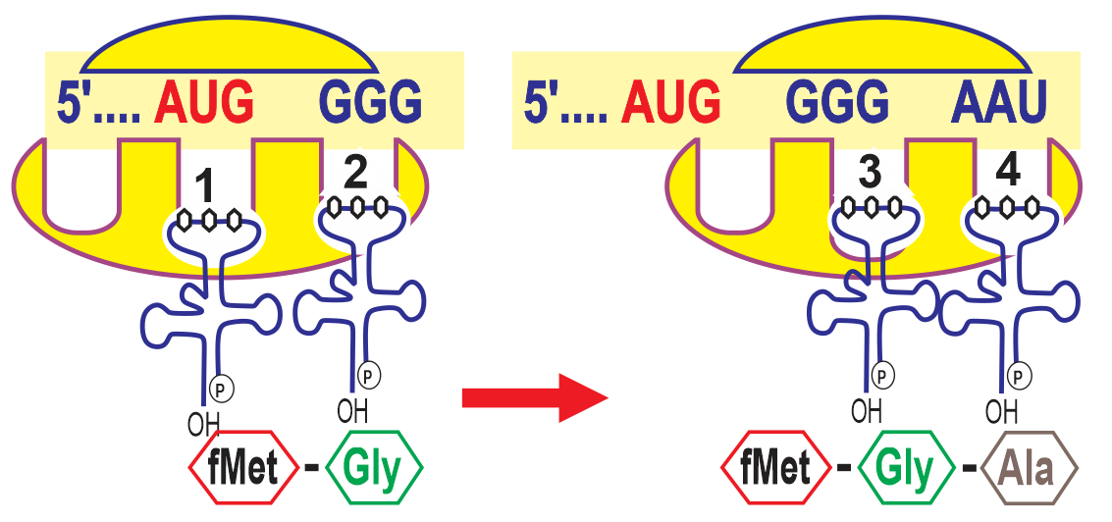
I. Ribosome dịch mã trên mRNA theo chiều từ 5’ → 3’.
II. Có tối đa 3 codon trên hình và đã được mã hóa toàn bộ thành amino acid.
III. Các codon theo thứ tự trên mRNA mã hóa amino acid còn lại trên chuỗi polypeptide sau khi hoàn thành dịch mã là Gly – Ala.
IV. Các anticodon trên 3 loại phân tử tRNA tham gia này là: UAC, CCC, UUA.
A. 1. B. 2. C. 3. D. 4.
<TNĐS> Hình sau đây mô tả một cơ chế di truyền ở cấp độ phân tử ở sinh vật sau:
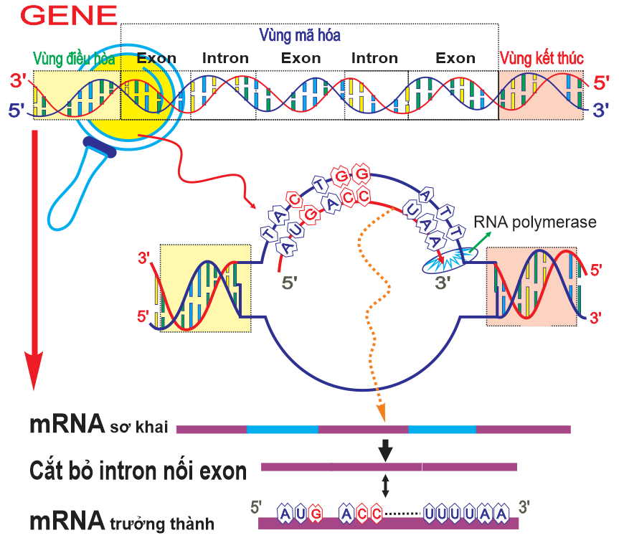
Mỗi nhận định sau đây là Đúng hay Sai về hình này?
A. Đây là quá trình phiên mã ở sinh vật nhân thực.
B. Quá trình này chỉ có 1 mạch đơn có chiều 3’-5’ mới làm khuôn cho tổng hợp phân tử mRNA .
C. Chỉ có 1 loại enzyme RNA polymerase vừa tháo xoắn vừa tổng hợp mRNA.
D. Sản phẩm của quá trình tổng hợp trên sẽ tham gia trực tiếp để làm khuôn tổng hợp protein.
<TNĐS> Hình sau đây mô tả một cơ chế phiên mã:
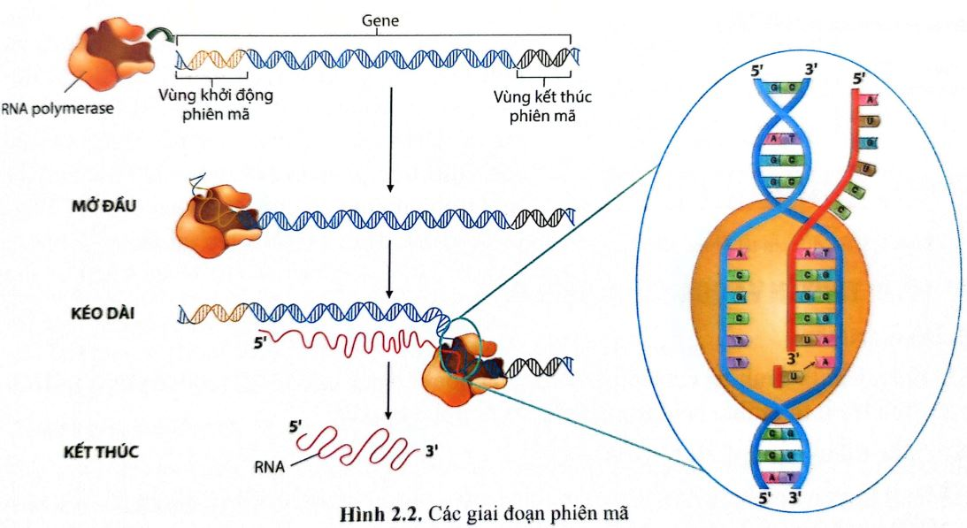
Mỗi nhận định sau đây là Đúng hay Sai về hình này?
A. Giai đoạn mở đầu: nnzyme RNA polymerase nhận ra và liên kết với vùng điều hòa làm cho hai mạch của gene tách nhau để lộ mạch khuôn (3’-5’) và bám vào trượt trên mạch gốc.
B. Giai đoạn kéo dài phiên mã: enzyme RNA polymerase trượt dọc trên mạch khuôn của gene có chiều 3'→ 5', lắp các nucleotide tự do thành chuỗi polynucleotide chiều 5' → 3' theo nguyên tắc bổ sung:
C. Giai đoạn kéo dài kết thúc: enzyme RNA polymerase di chuyển đến cuối gene, gặp vùng kết thúc quá trình phiên mã dừng lại; enzyme RNA polymerase và phân tử mRNA đã hoàn thành rời khỏi DNA
D. Quá trình phiên mã của các gene luôn diễn ra, nếu phiên mã bị bắt cặp sai cặp nucleotide thì hình thành nên mRNA đột biến và protein luôn bị biến đổi thành phần, số lượng và trật tự amino acid
<TNTLN> Hình sau đây mô tả cơ chế di truyền ở cấp độ phân tử ở sinh vật.
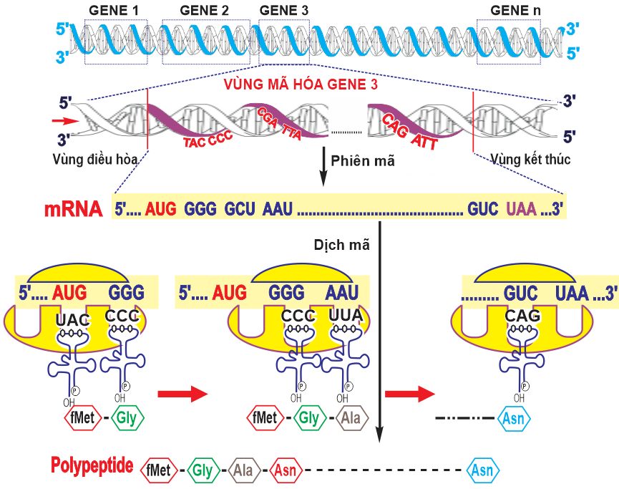
Cho các nhận định sau đây về hình này:
- Các bộ ba AUG, GGG, GCU ,… gọi là các codon.
- Codon GGG mã hóa amino acid là Gly.
- tRNA có đối mã GGG chỉ mang amino acid là Gly.
- Codon UAA có đối mã AUU.
- Ribosome dịch chuyển trên mRNA theo chiều từ 3’→5’.
- Chuỗi polypeptid hoàn thiện sẽ không có amino acid mở đầu.
Có bao nhiêu nhận định trên đây đúng về hình này?
ĐÁP ÁN: 3
<TNĐS> Hình sau đây mô tả quá trình phiên mã ngược ở virus.
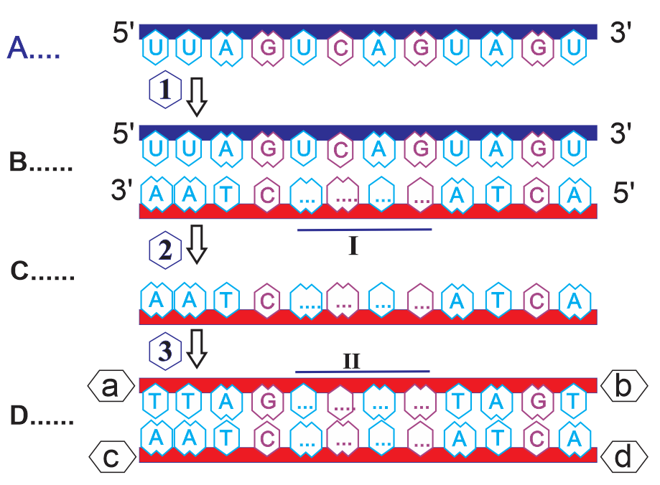
Mỗi nhận định sau đây là Đúng hay Sai về hình này?
A. Giai đoạn [1] là phiên mã ngược → tạo 1 mạch DNA.
B. Giai đoạn [3] tổng hợp tạo cDNA (phân tử DNA 2 mạch bổ sung được tổng hợp từ mRNA).
C. [A] là mRNA, [B] = mRNA -DNA
D. Trình tự nucleotide vị trí [II] trên mạch a-b/cDNA là 5’TCAG3’ và c-d/cDNA là 3’AGTC5’
<TNĐS> Hình sau đây mô tả những cơ chế di truyền ở cấp độ phân tử, mỗi nhận định sau đây là Đúng hay Sai về hình này?
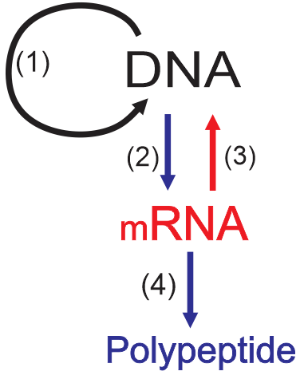
A. (1) là cơ chế nhân đôi của DNA.
B. (2) cần ít nhất các thành phần mạch khuôn (3’→5’), nucleotide tự do, enzyme mRNA polymerase, ATP,…
C. (3) cần ít nhất các thành phần mạch khuôn của DNA (3’→5’), nucleotide tự do (A, T, G, C), enzyme mRNA polymerase, ATP,…
D. Nhờ có (4) mà trình tự các condon trên toàn bộ mRNA sẽ quy định các amino acid trên polypeptide.

Bước 2. Thực hiện nhiệm vụ:
- Học sinh hoạt động nhóm, hoàn thành các nhiệm vụ; giáo viên bao quát toàn lớp cũng như hoạt động của các nhóm học sinh.
Bước 3. Báo cáo kết quả:
- - Các nhóm dán kết quả lên bảng
- - Nhóm 2 kiểm tra kết quả nhóm 1 và ngược lại, nhóm 3 kiểm tra kết quả nhóm 4 và ngược lại, nhóm 5 kiểm tra kết quả nhóm 6 và ngược lại
- - Đại diện 3 nhóm trả lời cho 3 câu hỏi.
- - Các nhóm bổ sung, đặt câu hỏi,...
Bước 4. Kết luận, nhận định:
Giáo viên nhận xét thái độ hoạt động, kết quả hoạt động của các nhóm, giáo viên chính xác hóa kiến thức.
CÔNG CỤ ĐÁNH GIÁ: Sản phẩm học tập là các câu trả lời.
4. VẬN DỤNG
a. Mục tiêu:
Học sinh vận dụng kiến thức đã học để làm các bài tập về quá trình truyền thông tin từ gene đến protein.
b. Nội dung:
GV yêu cầu HS thảo luận bài tập.
c. Sản phẩm:
Câu 1. Muốn xác định trình tự của các aa trên chuỗi pôlipeptit thì phải dựa vào trình tự các bộ ba trên mARN. Muốn xác định trình tự các bộ ba trên mARN thì phải dựa vào trình tự nuclêôtit trên mạch gốc của gen. Mạch gốc của gen được đọc theo chiều 3’ đến 5’.
- Bài ra cho biết mạch gốc của gen là 5’AGCGGGCGACCCGGG3’ thì chúng ta viết đảo lại mạch gốc thành: 3’GGGCCCAGCGGGCGA5’.
- Mạch ARN tương ứng là 5’CCCGGGUCGCCCGCU3’.
- Trong quá trình dịch mã, mỗi bộ ba trên mARN quy định 1 aa trên chuỗi pôlipeptit
Trình tự các bộ ba trên mARN là 5’CCCGGGUCGCCCGXU3’
Trình tự các aa tương ứng là Pro – Gly – Ser – Pro – Ala.
d . Tổ chức thực hiện:
Bước 1. Chuyển giao nhiệm vụ:
GV cho HS thảo luận nhóm đôi theo kỹ thuật Think – Pair – Share câu hỏi:
Câu 1: Cho biết các cô đon mã hóa các axit amin tương ứng như sau:
GGG – Gly; CCC – Pro; GCU – Ala; CGA – Arg; UCG – Ser; AGC – Ser.
Một đoạn mạch của một gen ở vi khuẩn có trình tự các nuclêôtit là
5’AGCGGGCGACCCGGG3’.
Nếu đoạn mạch gốc này mang thông tin mã hóa cho đoạn pôlipeptit có 5 axit amin, hãy xác định trình tự của 5 axit amin đó.
Bước 2. Thực hiện nhiệm vụ:
Cá nhân suy nghĩ câu trả lời, sau đó trao đổi với bạn ngồi bên cạnh để thống nhất đáp án
Bước 3. Báo cáo kết quả:
- Đại diện nhóm đôi sẽ đưa ra câu trả lời, các nhóm khác lắng nghe, bổ sung.
Bước 4. Kết luận, nhận định:
Giáo viên nhận xét phần trình bày của học sinh: GV xác nhận kết quả bài làm và cho điểm.
Công cụ đánh giá: Câu trả lời của học sinh.

Tài liệu được chia sẻ bởi Website VnTeach.Com
https://www.vnteach.com

